Consumer key
ck_987fabbe323ac027336011da4085666d2337f84a
Consumer secret
cs_952edb243f186f86e03d828e63245d5a3dff72c6
product id:
1787
نقطة نهاية انشاء الطلب :
https://pet-atlas.com/wp-json/wc/v3/orders

نقطة نهاية تاكيد الطلب :
https://pet-atlas.com /wp-json/wc/v3/orders/1234
ملحوظة: 1234 هو اشارة لرقم الطلب الي تم انشاءة في وردبريس

تجربه انشاء طلب باستخدام نقطة النهاية
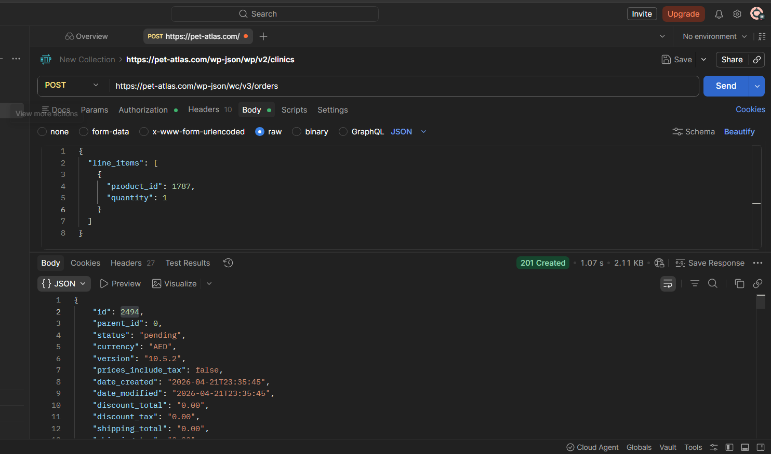
تجربه تاكيد الطلب : 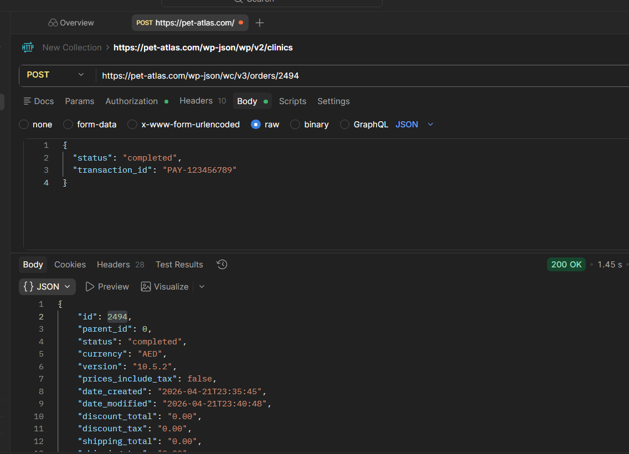
يرجي الملاحظة انه تم تغيير الحاله الي " مكتمل" في الصورة الاخري

دوكمنتيشن الخاص بووكومرس وبه شكل البيانات json
https://woocommerce.github.io/woocommerce-rest-api-docs/#orders
______________________________________________________
هترسل request باستخدام نقطة النهاية الاولي مع وضع رقم المنتج ( هو اشتراك ثابت )
بعدها السيرفر بيرد عليك ب order id حاله pending ( في انتظار الدفع )
بعد لما الشخص يكمل الدفع حالته من المفترض ان هي تتغير الي completed باستخدام نقطة النهاية الثانية ووقتها الاشتراك بيكون اتفعل
مع العلم بيتم استخدام ووكومرس في موقعنا وايضاً بيتم استخدام بوابة الدفع ماي فاتورة

